# IIC总线信号实现

**起始信号和停止信号**

SCL为高电平时,SDA由高变低表示起始信号

SCL为高电平时,SDA由低变高表示停止信号

起始信号和停止信号都是由主机发出,起始信号产生后总线处于占用状态

停止信号产生后总线处于空闲状态

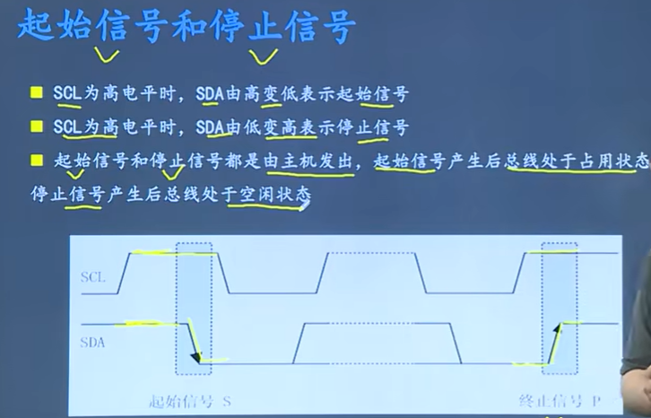

**字节传送与应答**

IIC总线通信时每个字节为8位长度,数据传送时,先传送最高位,后传送低位,发送器发送完一个字节数据后接收器必须发送1位应答位来回应发送器，即一帧共有9位。

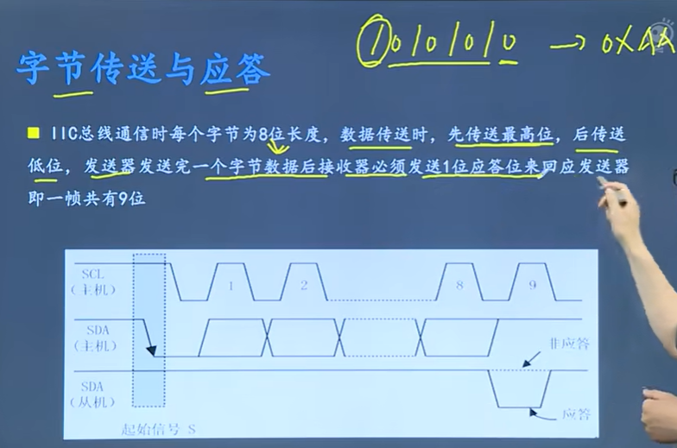

**同步信号**

IIC总线在进行数据传送时,时钟线SCL为低电平期间发送器向数据线上发送一位数据,在此期间数据线上的信号允许发生变化,时钟线SCL为高电平期间接收器从数据线上读取一位数据,在此期间数据线上的信号不允许发生变化,必须保持稳定

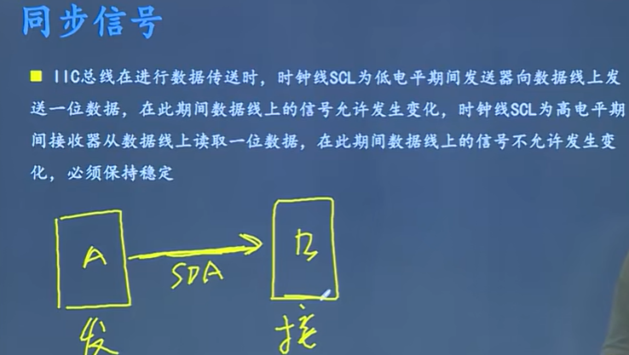

**同步信号**

IIC总线在进行数据传送时,时钟线SCL为低电平期间发送器向数据线上发送一位数据,在此期间数据线上的信号允许发生变化，时钟线SCL为高电平期间接收器从数据线上读取一位数据,在此期间数据线上的信号不允许发生变化,必须保持稳定

